Voici la charpente d’un comble dit « à deux étaux ». On considère les empannons suivants (en bleu sur la perspective)
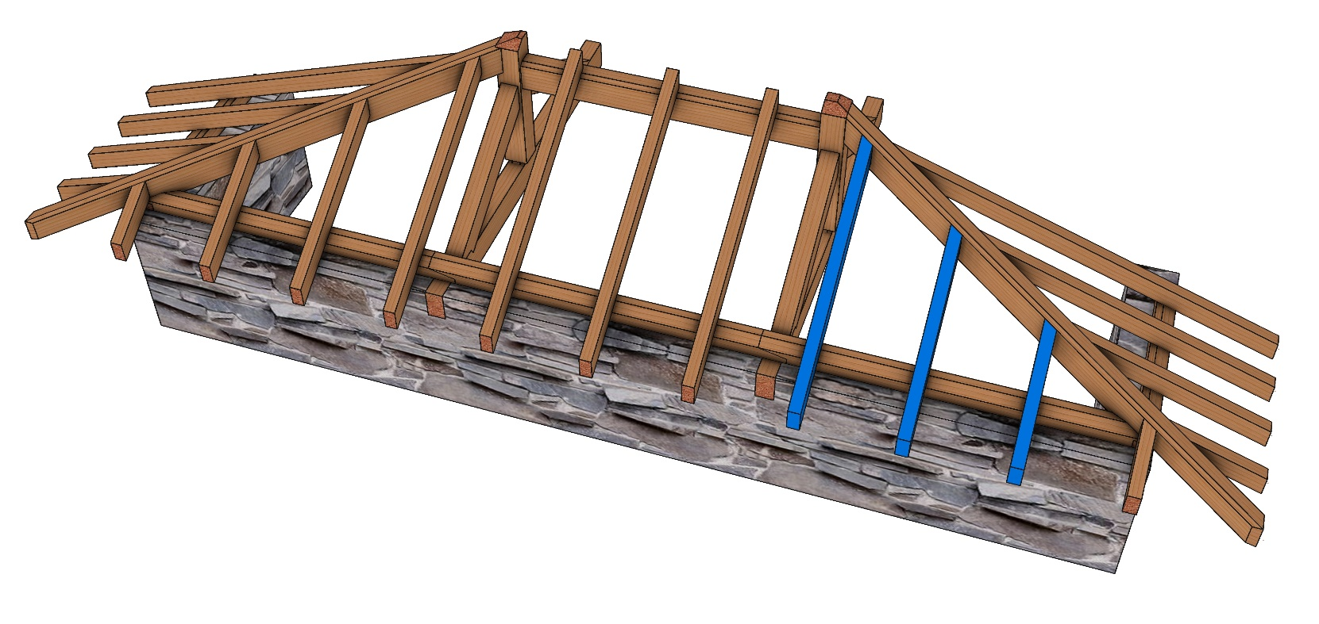
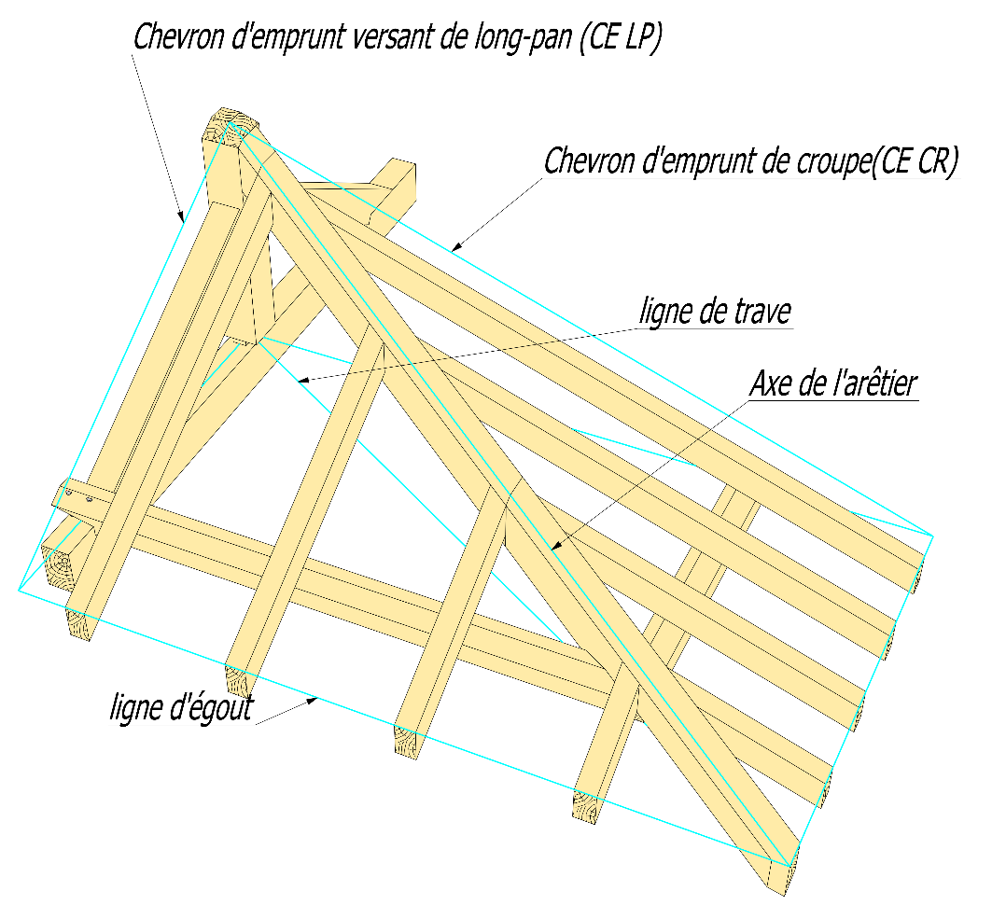
Si on se concentre uniquement sur le raccord entre la croupe et le long-pan, voici quelques lignes remarquables :

Ou bien encore sous forme de plans horizontaux et verticaux :
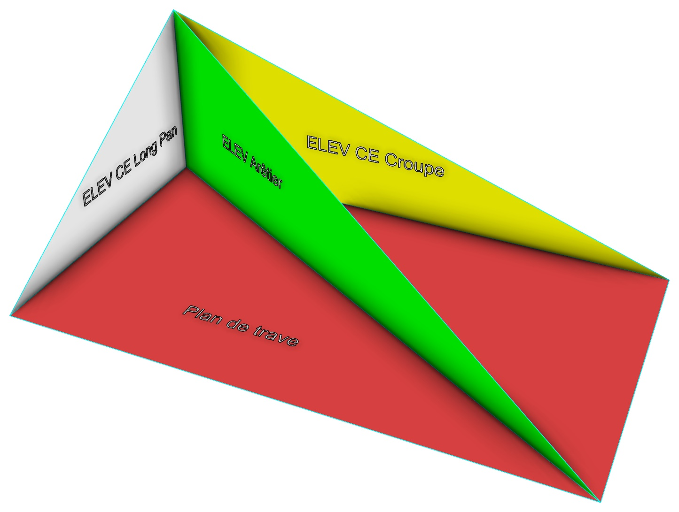
Ou de plan biais, ou rampant, qui contiennent les faces supérieures des chevrons :
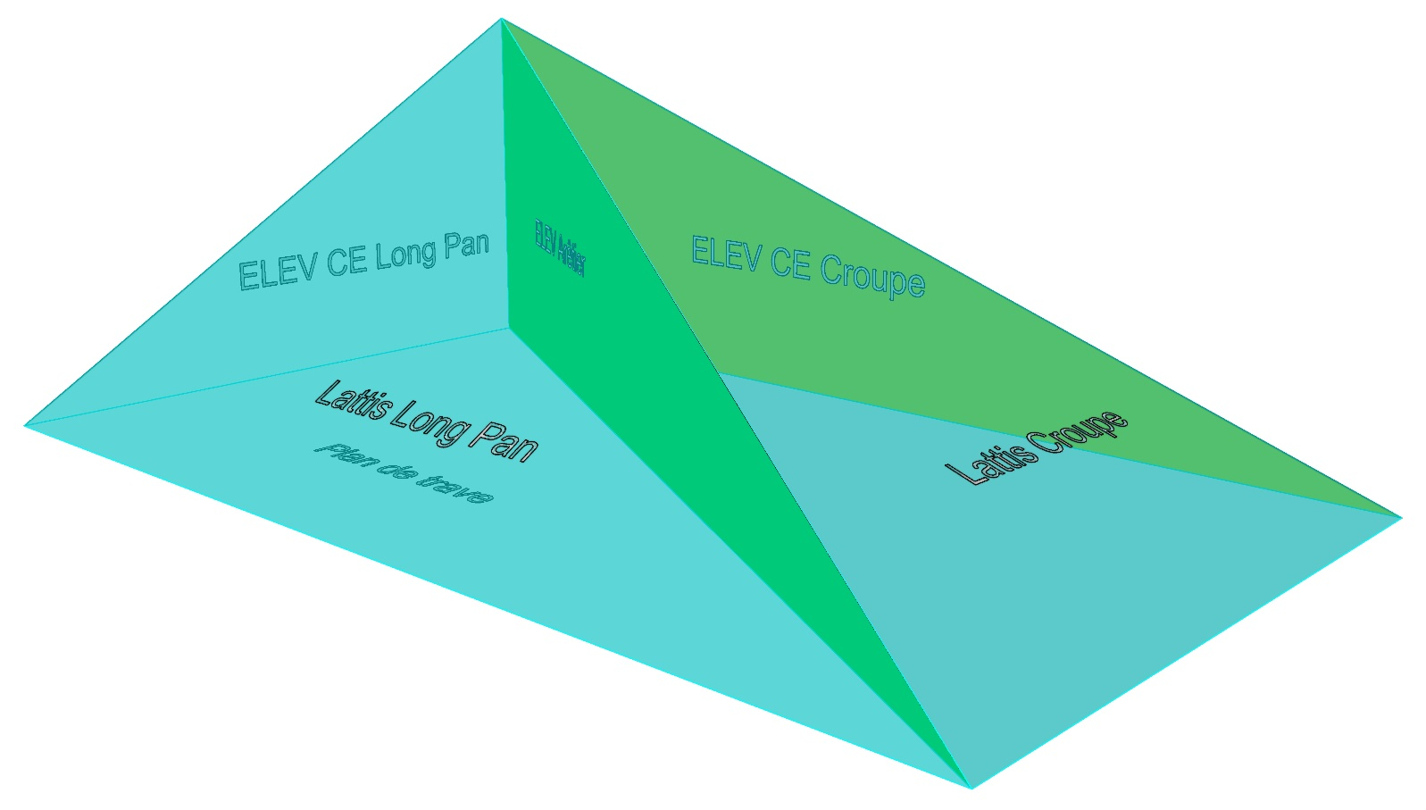

Plans que l’on peut mettre en plan justement, sous cette forme :
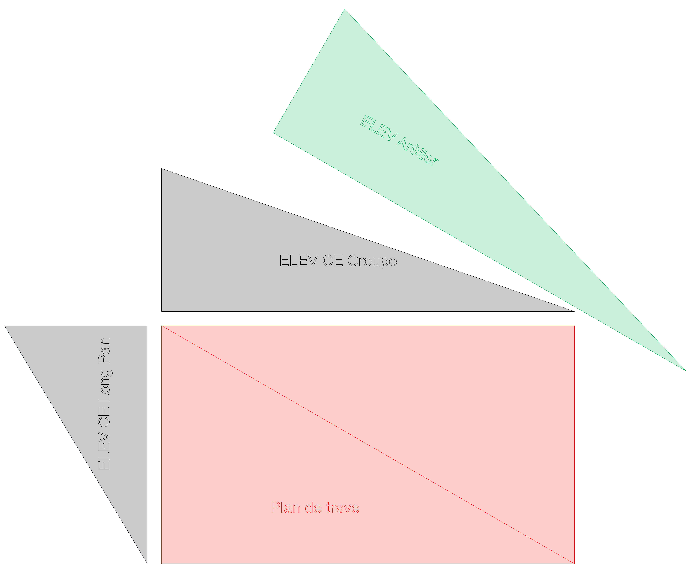
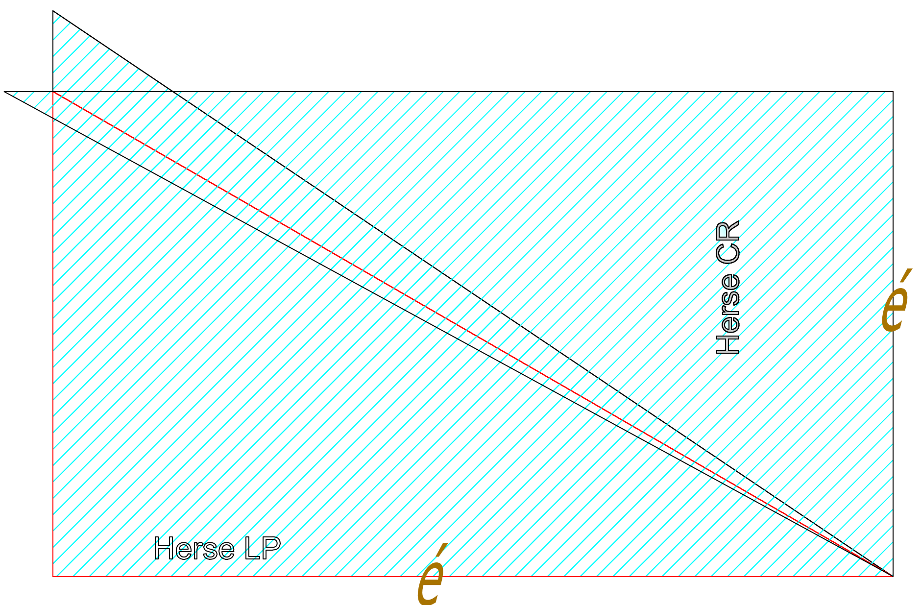
Et porter les dimensions en plans, altitude, section, etc. :
